Flans aux myrtilles et amandes
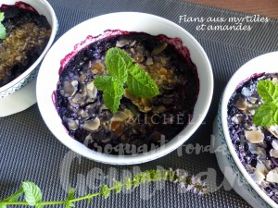 Pour 4 Croquants-Gourmands
- 200 g de myrtilles (surgelées pour moi)
- 2 œufs entiers + 2 jaunes d'œufs
- 60 g de sucre en poudre
- 125 g de lait
- 125 g de crème liquide
- 30 g d'amandes en poudre
- 30 g d'amandes effilées
4 ramequins individuels
Préchauffage du four à 160°C
.
Répartir les myrtilles entre les ramequins.
Mélanger au fouet les œufs entiers, les jaunes et le sucre jusqu'à ce qu'ils soient bien mousseux.
Ajouter en fouettant lentement, le lait, la crème et la poudre d'amande.
Verser la préparation sur les fruits.
Parsemer d'amandes effilées.
Enfourner pour 15 minutes.
Laisser refroidir avant de mettre au frais.

